Allegato C
Spett.le S.U.A.P.
Sportello Unico Attività Produttive
Piazza Amendola
66050 San Salvo (CH)
Dichiarazioni sostitutive dell'atto di notorietà
(art. 47 D.P.R. 445/2000)
lo sottoscritto/a
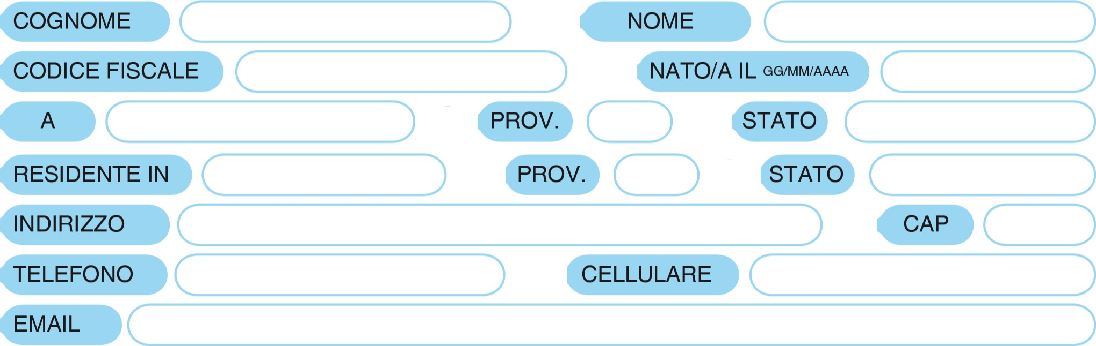
Dichiaro

al fine di

- Mi impegno a comunicare al SUAP qualsiasi variazione interviene nella situazione certificata prima del 30/06/2021 dell'avvenuto cambiamento.
- Dichiaro che le notizie da me fornite rispondono a verità, consapevole, in caso di dichiarazioni non veritiere e di falsità in atti, delle sanzioni penali e della decadenza dei benefici eventualmente conseguiti (artt. 75 e 76 del D.P.R. 26 dicembre 2000, n. 445).
- Sottoscrivo il presente modulo e allego una copia di un documento di identità in corso di validità.

Data Firma del dichiarante

---------------------------------------------------------------
(per esteso e leggibile)

